班级： 电气1605

小组组长：学号 U201611768 姓名 郭梦飞 分工

小组成员：学号 姓名 分工

小组成员：学号 姓名 分工

**信号基本实验部分：无源滤波器与有源滤波器**

**一、实验目的**

1、识别判断无源滤波器和有源滤波器的种类、结构及频率特性；

2、分析对比无源滤波器和有源滤波器之间的频率特性；

3、分析理想特性和实际特性之间的频率特性区别

3、应用无源滤波器和有源滤波器参数设计方法进行滤波器参数调整

|  |
| --- |
| **完成人： 预习审核签字：** |

**二、实验预习**（根据实验原理分析实验电路原理图，见教程36~和附录2图F2-4，初步建立4类无源滤波器和有源滤波器的仿真模型，采用时域和频域分析法对比不同滤波器的频率特性和关键性能指标，尝试应用参数设计方法确定参数调整对滤波器性能的影响，明确实验测试要求，拟定测试步骤。附LPF/HPF/BPF/BFF的仿真电路图和结果对比分析，可加页。）

* 仿真电路图：

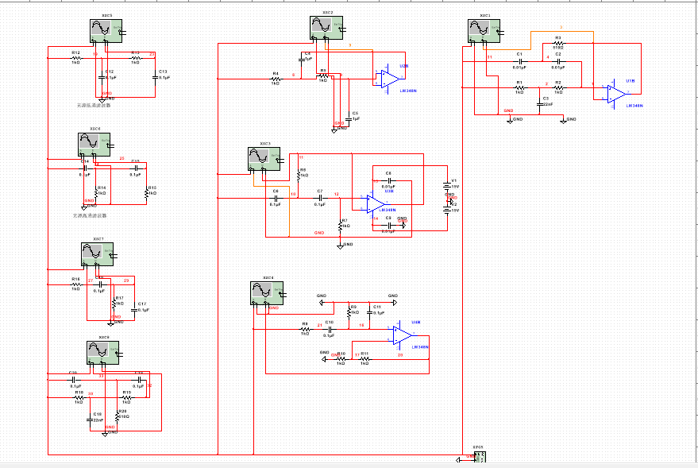

* 无源低通：
  + 频域分析：
  + 上限截止频率：
  + 仿真结果：

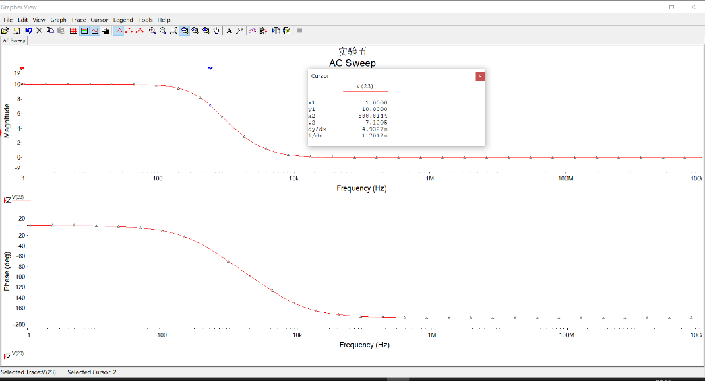

* 无源高通：
  + 频域分析：
  + 下限截止频率:
  + 仿真电路：

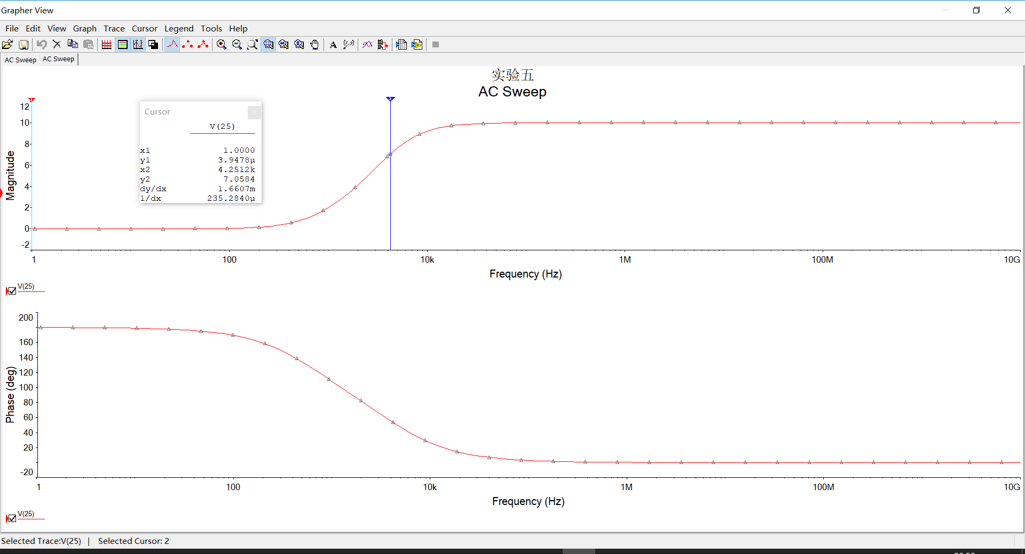

* 无源带通：
  + 频域分析：
  + 下限截止频率：
  + 上限截止频率：
  + 谐振角频率：
  + 带宽：
  + 仿真电路：

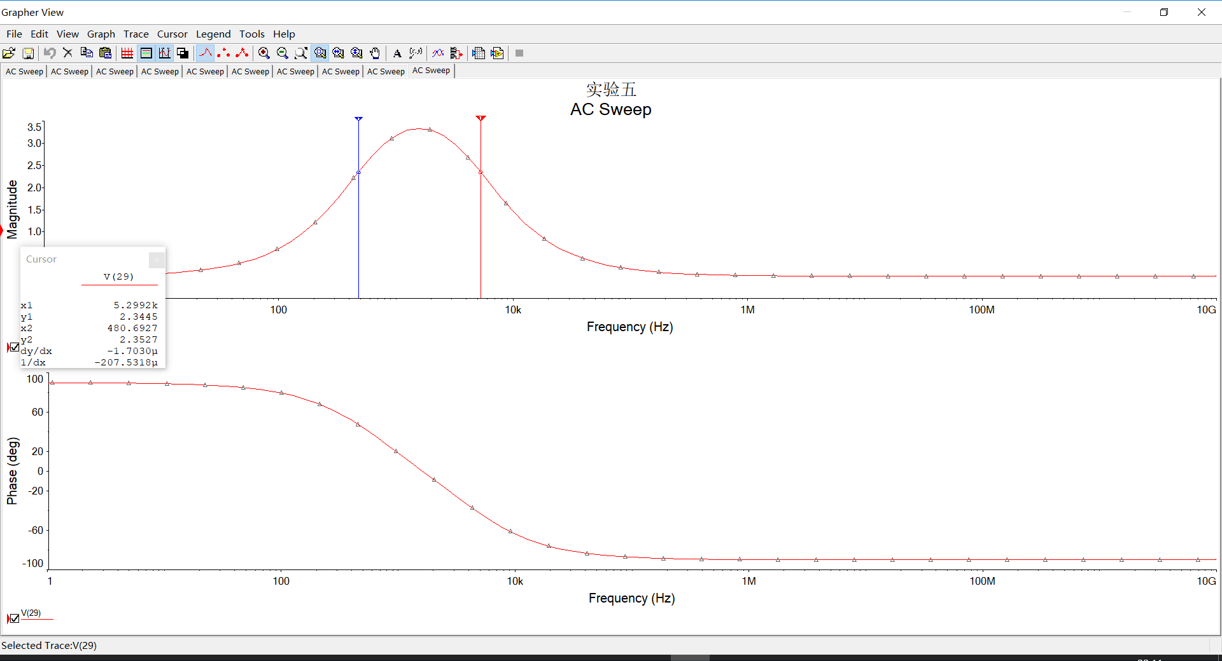

* 无源带阻：
  + 频域分析：
  + 仿真电路：

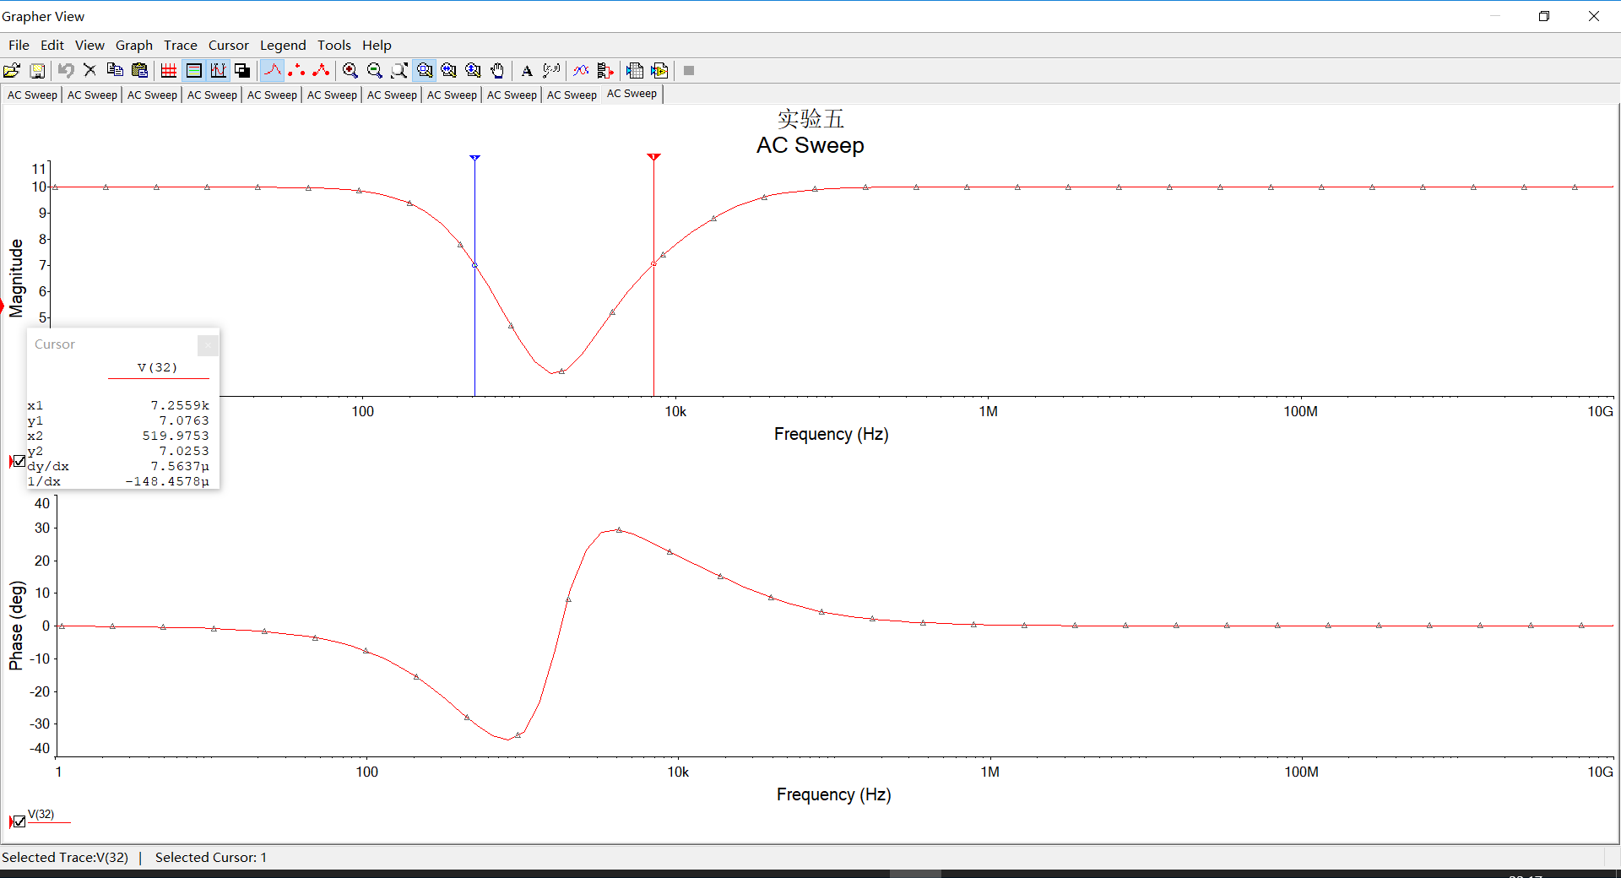

* 有源低通：
  + 频域分析：
  + 上限截止频率：
  + 仿真电路

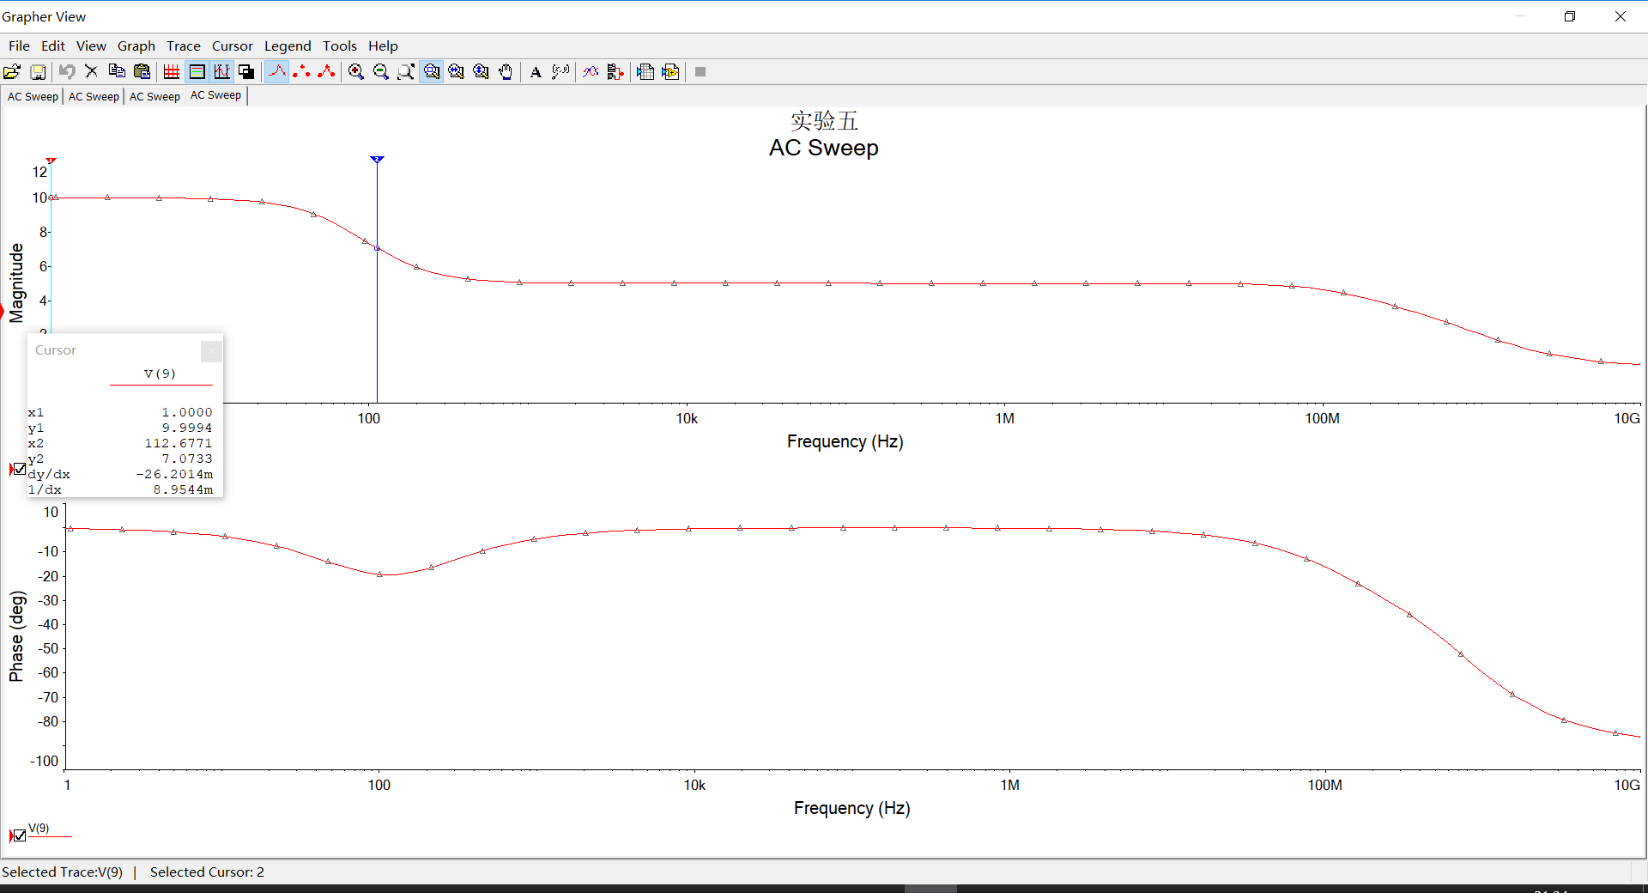

* 有源高通：
  + 频域分析：
  + 下限截止频率：
  + 仿真电路：

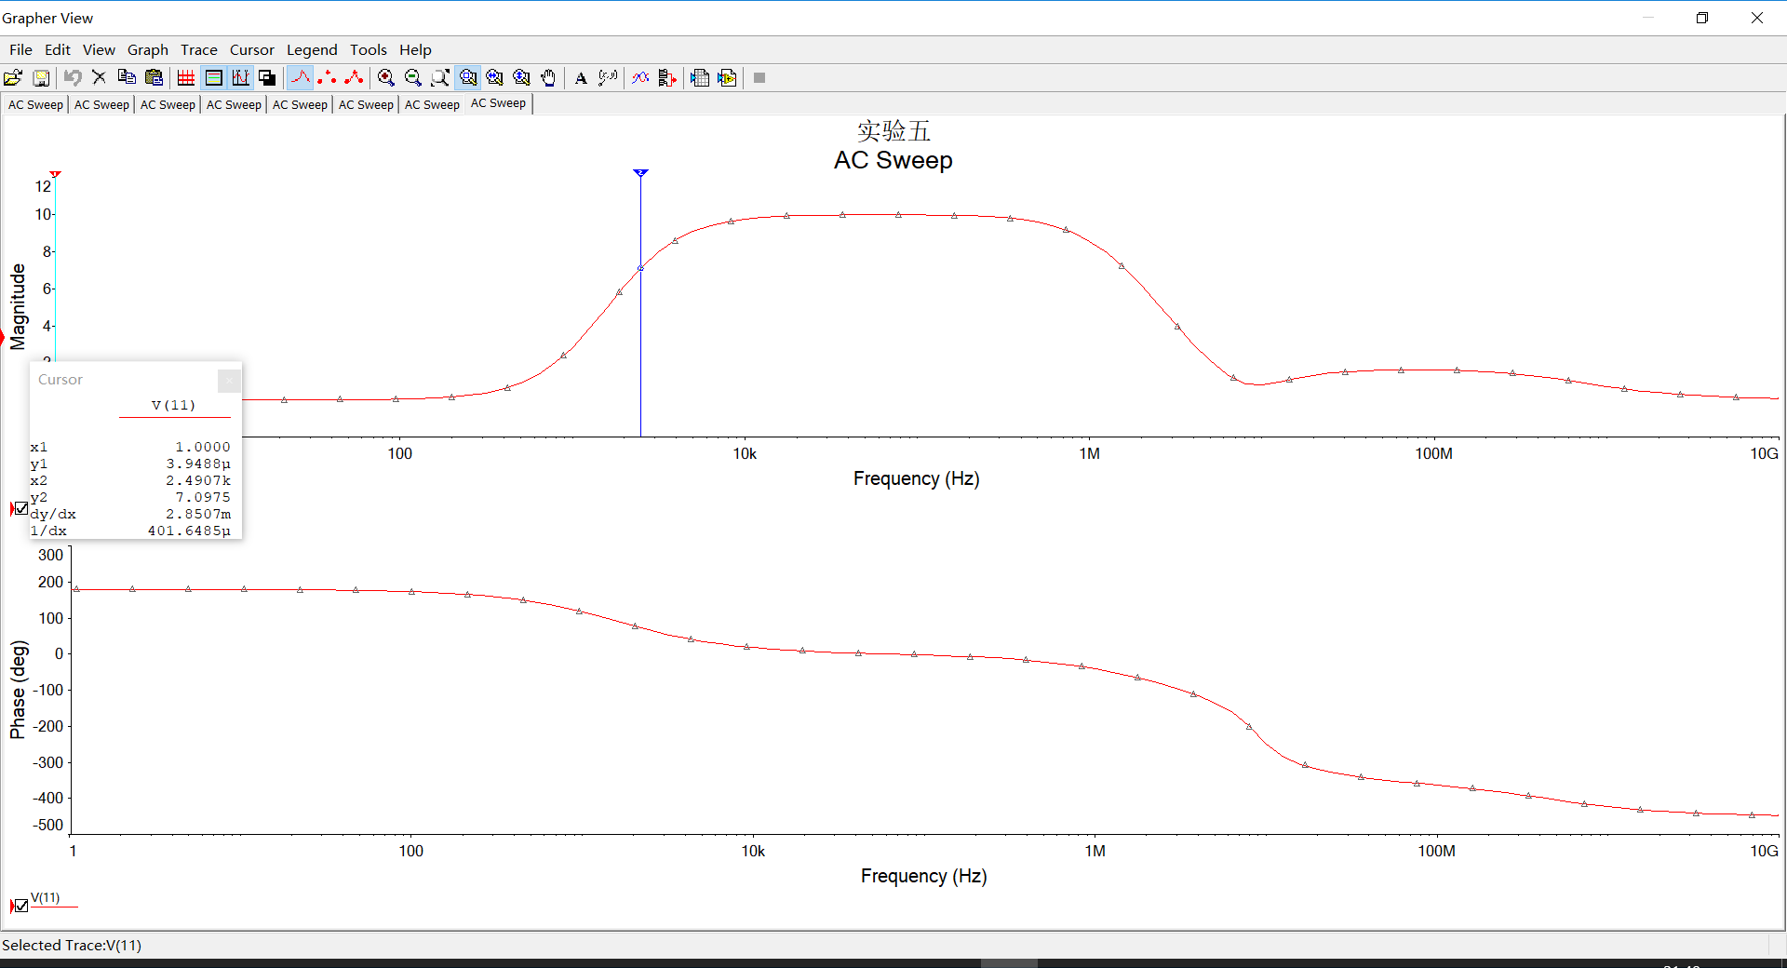

* 有源带通：
  + 频域分析：
  + 下限截止频率：
  + 上限截止频率：
  + 带通：
  + 仿真电路：
* 有源带阻：
  + 频域分析：
  + 仿真电路:

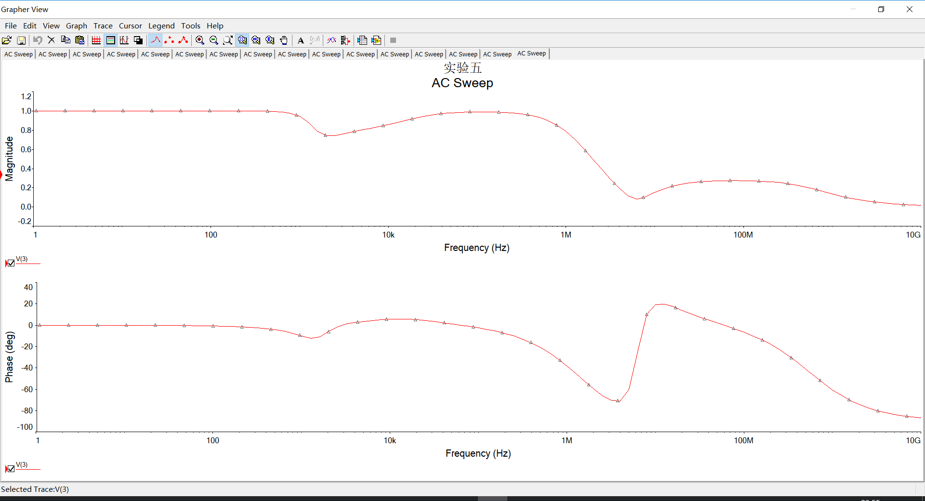

* 实验步骤：

1. 将设计、搭建的实验电路或基本实验模块电路板接通电源，用示波器从总体上先观察各类滤波器的滤波特性。
2. 实验时，在保持滤波器输入正弦波信号幅值（Ui）不变的情况下，逐渐改变其频率，用示波器或交流数字电压表（f<200kHz），测量滤波器输出端的电压U0。当改变信号源频率时，都应观测一下U1是否保持稳定，数据如有改变应及时调整。
3. 按照上述步骤，分别测试无源LPF、HPF、BPF、BEF和有源LPF、HPF、BPF、BEF的幅频特性。

注意：滤波器的输入信号幅值不应过大，在有源滤波器实验时一般不要超过5V。

三**、实验结果**（附实验测试条件（输入信号，电源，测试设备），测试电路，所用元件参数型号，相应的测试数据和波形，通过手机拍照或数字示波器存档后，打印粘贴，不够可加页）

**四、实验分析**（根据实验结果和波形记录，分析有源滤波器和无源滤波器的特征频率、截止频率和通频带。分析实际滤波器与理想滤波器的区别。记录对实验中的问题或现象的后续思考、拓展性、探究性实验过程和结果分析）

**五、实验过程总结**（自我评价，包含实验体会、对自己在实验中收获，自身设计、分析、研究能力、合作沟通能力、书面表达能力自评，小组成员分工和贡献度分配。）

**信号基本实验部分：信号的采样与恢复**

**一、实验目的**

1、简要描述信号采样方法与过程及信号的恢复原理、采样周期基本设计原则和实验电路原理；

2、对比信号采样和恢复电路实现形式、分析采样和恢复对信号频率特性影响；

3、应用采样定理分析分析实验结果。

|  |
| --- |
| **完成人： 预习审核签字：** |

**二、实验预习**（根据实验原理分析实验电路原理图，见教程42页~和附录2图F2-6，初步建立电路仿真模型，采用时域和频域分析法对比连续信号、离散信号频谱差异，尝试调整采样频率、信号频率、信号类型（正弦、三角波等），分析信号频率特性变化，加深对采样定理和采样周期的认知，明确实验测试要求，拟定测试步骤。附仿真电路图和结果对比分析，可加页。）

三**、实验结果**（附实验测试条件（输入信号，电源，测试设备），相应的测试数据和波形，通过手机拍照或数字示波器存档后，打印粘贴，不够可加页）

**四、实验分析**（根据实验结果和波形记录，分析前置滤波器的作用和影响，用采样定理分析实验结果，作出评述。记录对实验中的问题或现象的后续思考、拓展性、探究性实验过程和结果分析）

**五、实验过程总结**（自我评价，包含实验体会、对自己在实验中收获，自身设计、分析、研究能力、合作沟通能力、书面表达能力自评，小组成员分工和贡献度分配。）

**信号基本实验部分：调制与解调**

**一、实验目的**

1、简要描述幅度调制和解调的原理；

2、通过数据手册和文献认知集成模拟乘法器或其它集成芯片在实现电路方案的应用；

4 根据调制解调原理，分析调制解调波形误差来源。

|  |
| --- |
| **完成人： 预习审核签字：** |

**二、实验预习**（根据实验原理分析实验电路原理图，见教程45~和附录2图F2-7，初步建立仿真模型，采用时域和频域分析法对比被调制信号、载波信号、调制信号和解调对信号特性产生的影响，尝试调整参数或信号类型，分析是否存在误差，以及误差来源，明确实验测试要求，拟定测试步骤。附仿真电路图和结果对比分析，可加页。）

* 无源LPF：
  + 频域分析：
  + 时域分析：

三**、实验结果**（附实验测试条件（输入信号，电源，测试设备），相应的测试数据和波形，通过手机拍照或数字示波器存档后，打印粘贴，不够可加页）

**四、实验分析**（根据实验结果和波形记录，分析调制解调波形。运用示波器或是计算机进行FFT分析。记录对实验中的问题或现象的后续思考、拓展性、探究性实验过程和结果分析）

**五、实验过程总结**（自我评价，包含实验体会、对自己在实验中收获，自身设计、分析、研究能力、合作沟通能力、书面表达能力自评，小组成员分工和贡献度分配。）